遵义市2023年初中毕业生学业（升学）统一考试
地理试题卷
（全卷满分50分，考试时间60分钟）
注意事项：
1．答题前，务必将自己的姓名、座位号和准考证号填写在答题卡和试题卷规定的位置上。
2．答选择题时，必须使用2B铅笔将答题卡上对应题目的答案标号涂黑，如需改动，用橡皮擦擦干净后，再选涂其他答案标号。
3．答非选择题时，必须使用黑色墨水笔或者黑色签字笔，将答案书写在答题卡规定的位置上。
4．所有题目必须在答题卡上作答，在试题卷上答题无效。
5．考试结束后，将试题卷和答题卡一并交回。
一、选择题（本大题包括24个小题，每小题1分，共24分。每小题只有一个正确答案，请在答题卡选择栏内用2B铅笔将对应题目正确答案的标号涂黑。）
梯田与人类有着相互依存的关系，是特殊条件下的产物，是重要的农业文化遗产。一般情况下，从河谷到山顶分布有梯田、村落和森林。图示意我国南方某乡村等高线和梯田景观。完成下面小题。
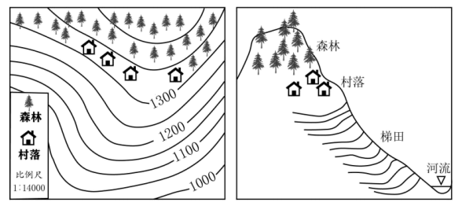
1. 图中村落的海拔高度可能是（ ）
A. 1280m B. 1320m C. 1360m D. 1400m
2. 梯田可以（ ）
A. 保持水土 B. 净化空气 C. 削弱风力 D. 消除噪音
生活在我国新疆北部和黑龙江地区的雷鸟是国家二级保护动物，它的羽毛颜色因季节改变而改变，这是雷鸟最典型的一个特点。完成下面小题。
3. 雷鸟在我国的生活区域位于地球五带中的（ ）
A. 北寒带 B. 南温带 C. 北温带 D. 南寒带
4. 与雷鸟羽毛颜色变化密切相关的是（ ）
A. 海陆分布 B. 降水分布 C. 昼夜更替 D. 四季更替
自2018年以来，中埃共建“一带一路”结出累累硕果，推动中埃文化交流与考古合作进入新阶段。5年来，中埃考古领域合作成就显著，推动文明交流互鉴，播撒友好交往的种子。完成下面小题。
5. 埃及地处（ ）
A. 非洲 B. 欧洲 C. 北美洲 D. 大洋洲
6. 不属于埃及名胜古迹的是（ ）
A. 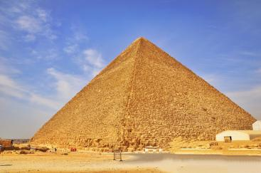胡夫金字塔 B. 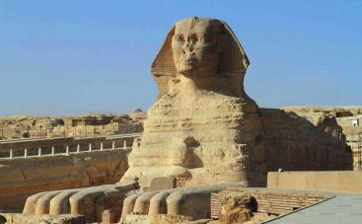狮身人面像
C. 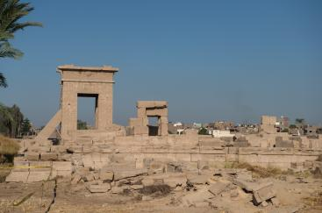孟图神庙遗址 D. [Failed to download image : https://qbm-images.oss-cn-hangzhou.aliyuncs.com/QBM/editorImg/2023/11/8/a46f552f-2157-481e-a85f-06d012fe51ee.jpg]秦陵兵马俑
如图示意动物迁徙路线和多多马气候资料。完成下面小题。
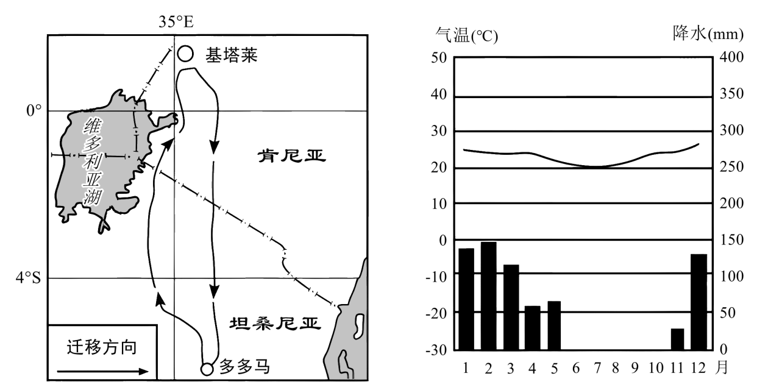
7. 多多马位于（ ）
A. 北半球、东半球 B. 北半球、西半球 C. 南半球、东半球 D. 南半球、西半球
8. 多多马的气候类型是（ ）
A. 地中海气候 B. 热带沙漠气候 C. 热带草原气候 D. 热带季风气候
南极地区有极点、寒点、磁点和高点4个特殊点。昆仑站是我国在“南极高点”（80°25'S，77°07'E）附近建立的科学考察站。我国曾在昆仑站附近钻取了800米深的冰芯该冰芯能反馈十万年至百万年气候的变化信息。如图示意南极四点分布。完成下面小题。
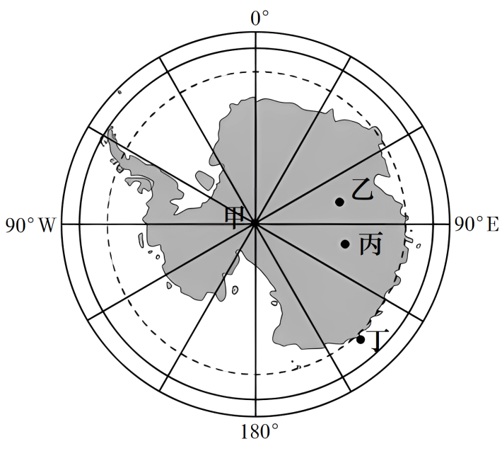
9. 图中代表昆仑站的是（ ）
A. 甲 B. 乙 C. 丙 D. 丁
10. 乙在丁的（ ）
A. 东北 B. 东南 C. 西北 D. 西南
11. 我国在南极开展科学考察有利于（ ）
①大力发展旅游产业 ②对冰川分布的研究 ③对海洋生物的研究 ④对天文现象的研究
A. ①②③ B. ①②④ C. ①③④ D. ②③④
长江三角洲是由长江及钱塘江的泥沙淤积形成的滨海平原，这里自然条件优越，物产丰富，被誉为“鱼米之乡”。完成下面小题。
12. 长江入海口多年平均输沙量最少的时段是（ ）
A. 3～5月 B. 6～8月 C. 9～11月 D. 12～次年2月
13. “鱼米之乡”中的“米”最可能指的是（ ）
A. 稻米 B. 土豆 C. 红薯 D. 小麦
14. 长江三角洲成为“鱼米之乡”的有利条件有（ ）
①水源充足②地势低平③黑土广布④热量充足
A. ①②③ B. ①②④ C. ①③④ D. ②③④
区域经济发展与自然、人文环境密切相关，因地制宜发展产业是助推区域高质量发展的有效途径。某省近年来努力打造“山地公园”生态名片，大力发展旅游业。如图示意玲玲老师地理课堂板书设计。完成下面小题。
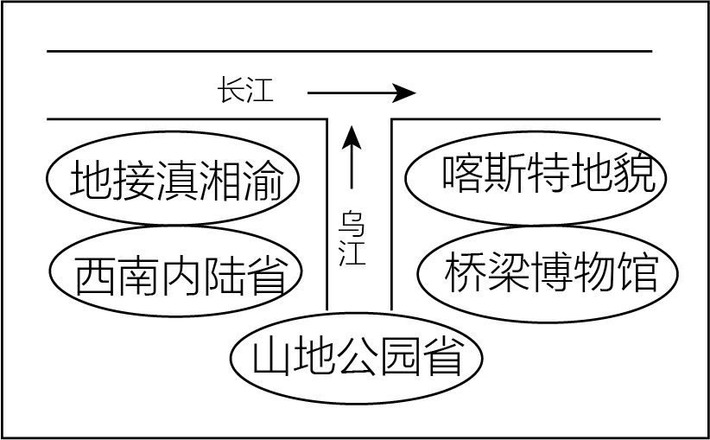
15. 图示省区是（ ）
A. 青海省 B. 贵州省 C. 湖北省 D. 江西省
16. 对该省区地形特征描述正确的是（ ）
A 地表坦荡，起伏和缓 B. 雪山绵延，冰川纵横
C. 黄土广布，千沟万壑 D. 地表崎岖，起伏较大
17. 大力发展山地旅游给该省带来的好处有（ ）
①增加就业岗位②提高经济收入③促进文化交流④发展航天产业
A ①②③ B. ①②④ C. ①③④ D. ②③④
朝辞北京天安门，午登上海明珠塔。才见平川无际，转望浦江潮涌。京沪高铁全长1318千米，是全世界一次性建成线路最长、标准最高的高速铁路。如图示意京沪高铁线路和沿线局部景观。完成下面小题。
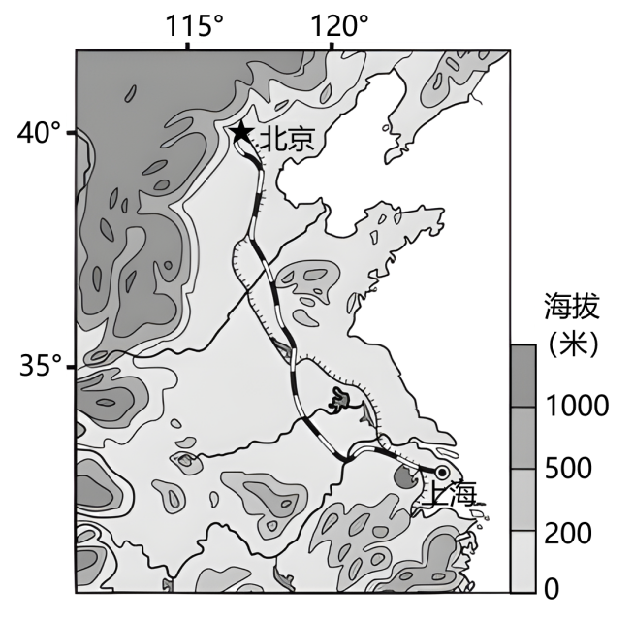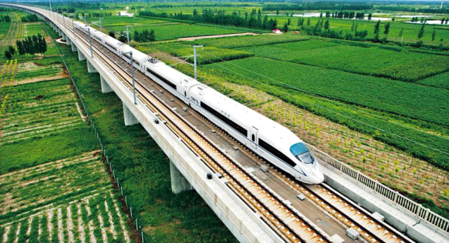
18. 平川无际中的“平川”指的是（ ）
A. 东北平原 B. 华北平原 C. 江汉平原 D. 成都平原
19. 京沪高铁修建时多以桥梁方式通过农业种植区，其主要目的是（ ）
A. 避开冻土 B. 保护动物 C. 美化环境 D. 少占耕地
20. 京沪高铁开通后带来有利影响是（ ）
A. 促进北方矿产开采 B. 缓解东西运输压力
C 加强京沪沟通交流 D. 缩短两地实际距离
2023年6月8日是第十五个世界海洋日，主题是“保护海洋生态系统人与自然和谐共生”。党的二十大报告指出，发展海洋经济，保护海洋生态环境，加快建设海洋强国。渤海是我国内海，其沿岸的长芦盐场海盐产量居全国第一。完成下面小题。
21. 长芦盐场海盐生产主要利用了海洋的（ ）
A. 水能资源 B. 油气资源 C. 化学资源 D. 生物资源
22. 保护渤海生态环境的可行性措施有（ ）
①深化执法监管②健全预警监测③加大废水排放④加强保护修复
A. ①②③ B. ①②④ C. ①③④ D. ②③④
“绿遍山原白满川，子规声里雨如烟。乡村四月闲人少，才了蚕桑又插田。”如图示意我国某地农事活动场景。完成下面小题。
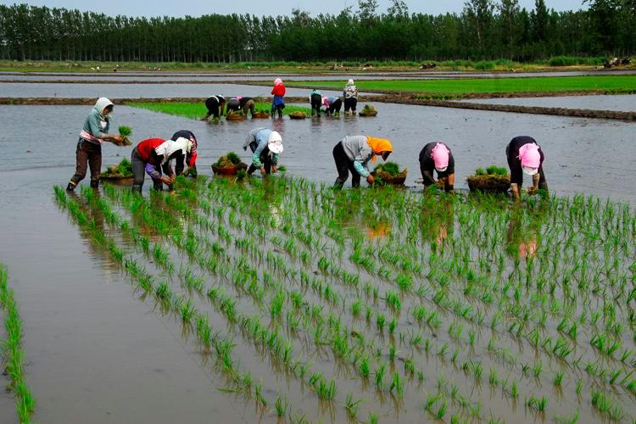
23. 图中农事活动的传统分布区是（ ）
A. 南方地区 B. 北方地区 C. 西北地区 D. 青藏地区
24. 与桑蚕养殖直接相关的工业部门是（ ）
A. 棉纺工业 B. 毛纺工业 C. 丝纺工业 D. 麻纺工业
二、综合题（本大题包括2个小题，共26分。请将下列各题应答内容，填写到答题卡相应题号的空格内。）
25. 阅读图文资料，完成下列要求。
孔拉水电站是孔多克里夫电站和拉巴朗科萨电站的简称，主要由中国承建。两座水电站大坝位于圣克鲁斯河中游，电站建成后超50%的圣克鲁斯河河段将变为水库。水电站建成后不仅将明显提升阿根廷发电水平，每年还可为该国节约11亿美元燃油进口外汇。如图示意孔拉水电站位置。
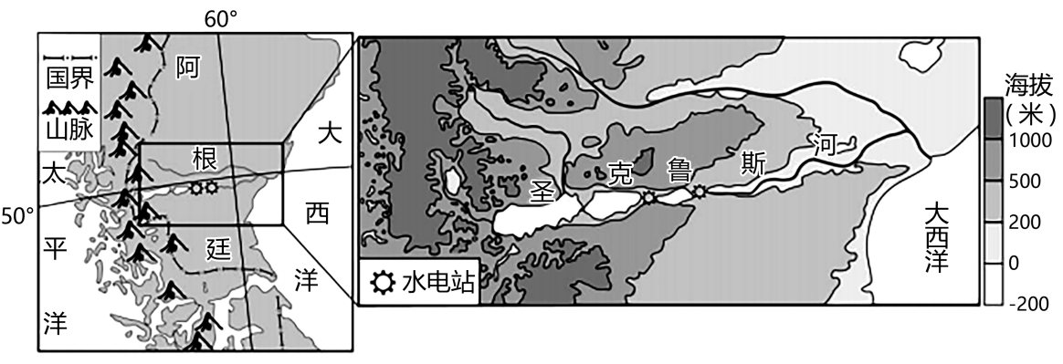
简述大坝修建后给阿根廷带来的益处。
26. 阅读图文资料，完成下列要求。
内蒙古自治区有丰富的自然资源，是国家重要能源和战略资源基地、农畜产品生产基地和我国向北开放重要桥头堡，在现代化建设全局中有着十分重要的战略地位。习总书记强调，要加快优化产业结构，积极发展优势特色产业。如图示意我国内蒙古自治区及周边区域。
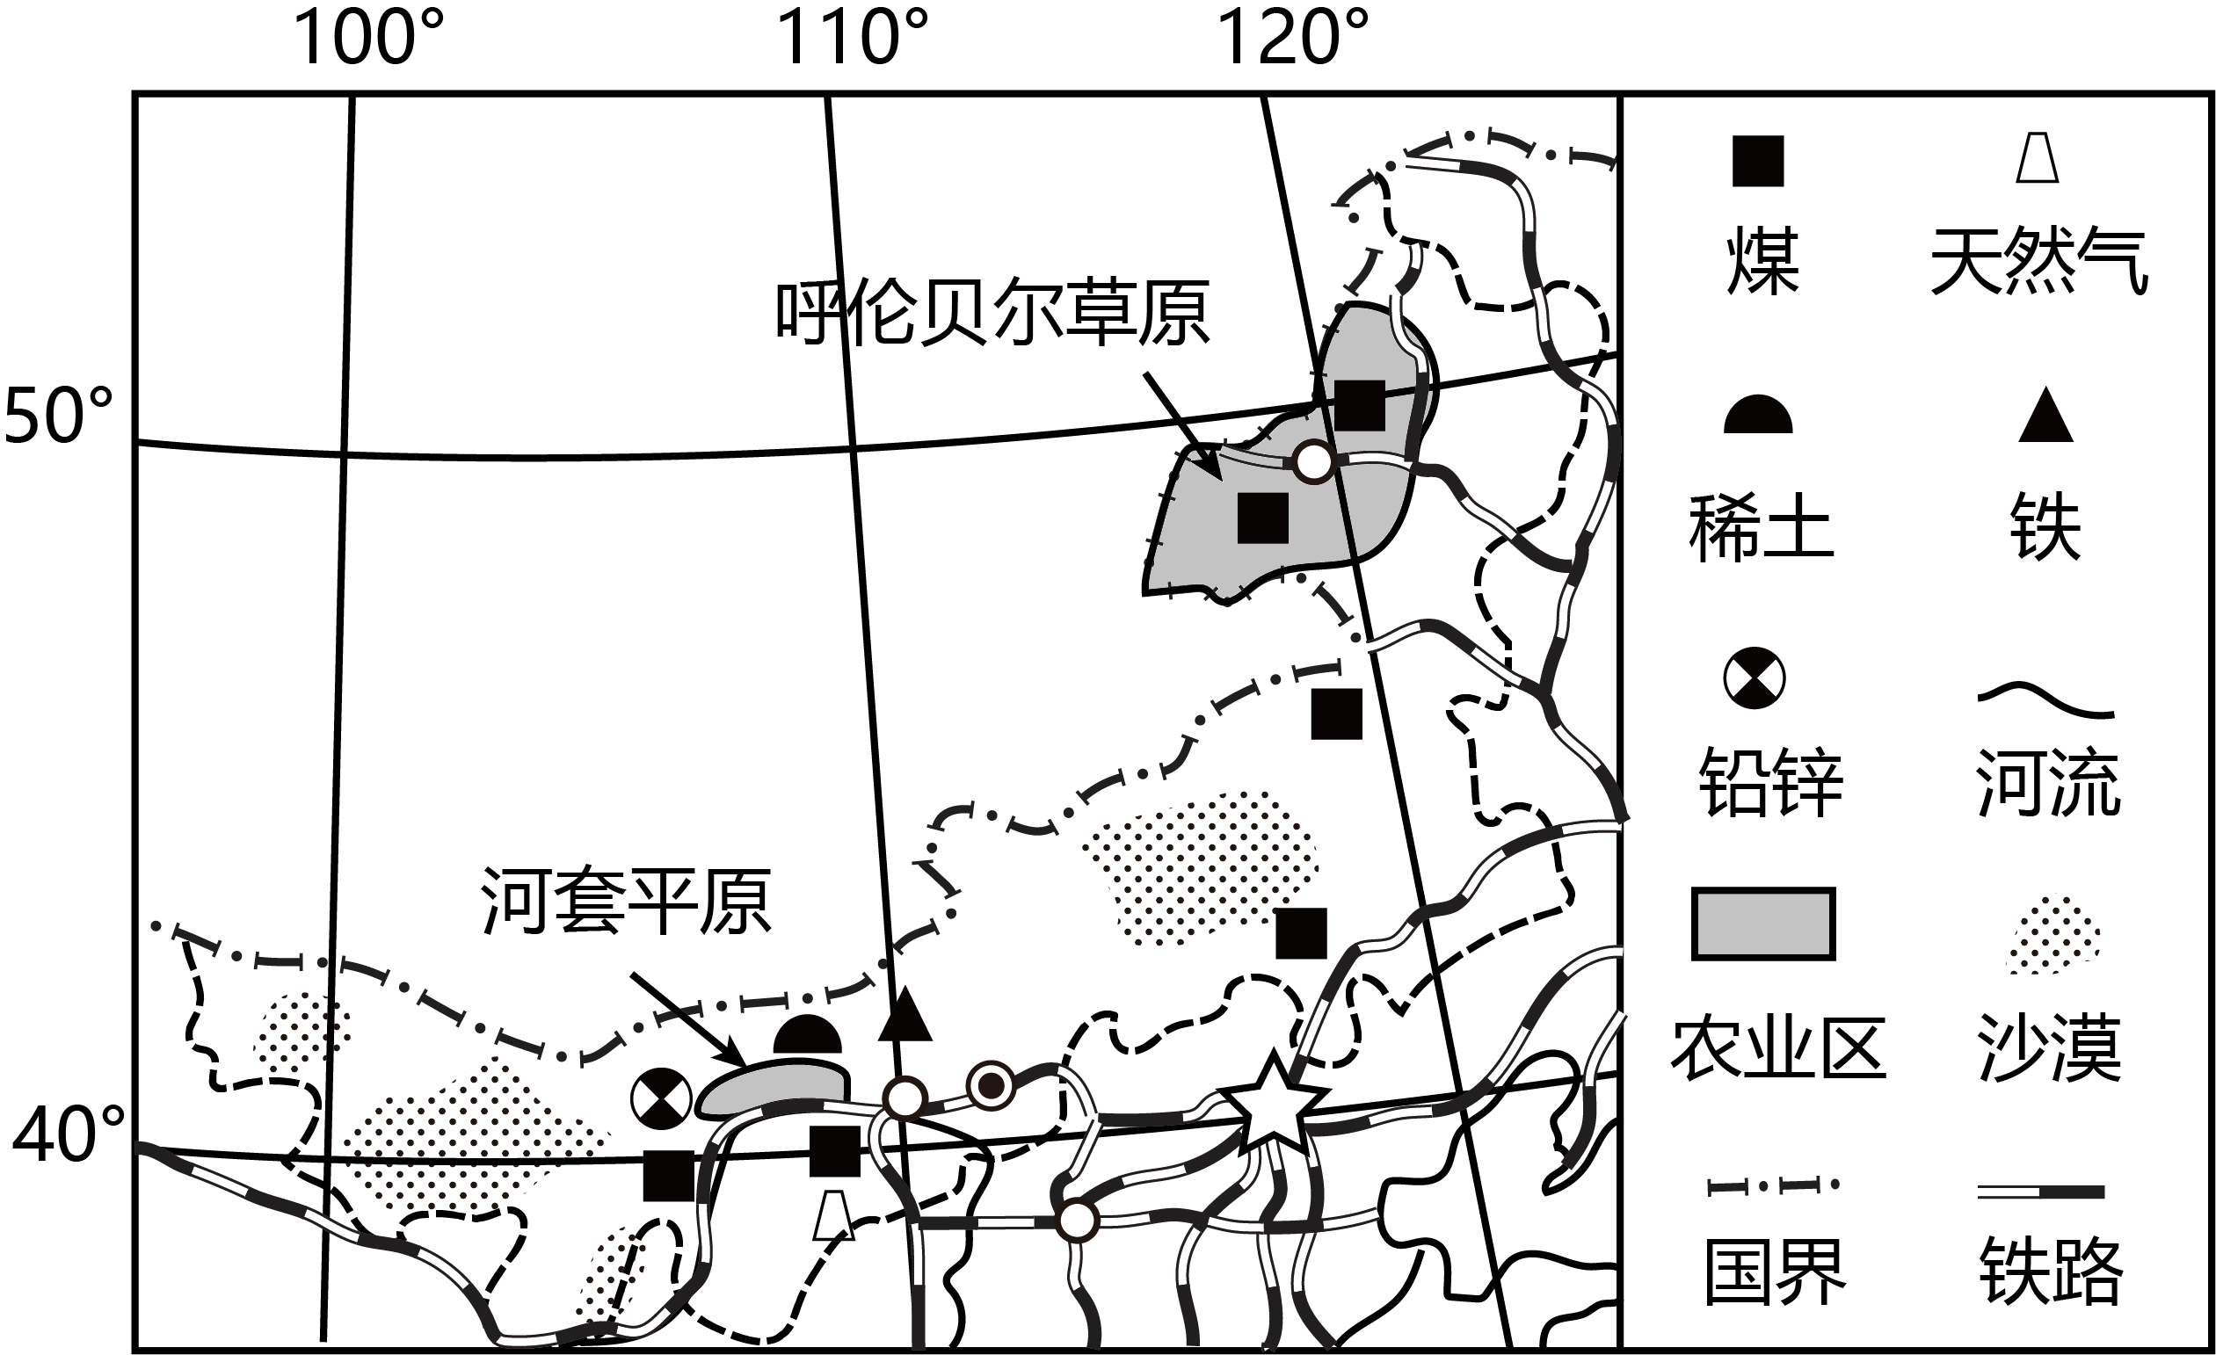
（1）简述内蒙古自治区发展工业的优势条件。
（2）从河套平原和呼伦贝尔草原中任选一地，指出其主要的农业生产部门，并说明该地农业发展的有利自然条件。
（3）指出内蒙古自治区在建设“两基地”过程中需要预防的环境问题。

